**【注意事项】**

1. **实验前**

保持平静，可以深呼吸几次，在确认心跳稳定后准备开始实验

1. **使用VR进行实验的时候**

请尽量减少头部和身体的大幅度运动，如遇到眩晕恶心等情况请及时告知

由于存在产生消极情绪的可能，如有不适请及时摘下VR头盔并停止实验。

1. **休息环节**

各个阶段后会有休息环节，请摘下VR耳机，进行深呼吸

**4.自我评价环节**

各个阶段后会有自我评价环节，尽量不要选择暧昧的中间值

尽量选择第一感的，最符合自己身体实际感受的选项

1. **実験形式**

实验合作对话者三人，共同参与到虚拟空间的模拟实验中

主要话题内容提供者将戴VR设备和传感器，进入虚拟空间

另外一人将通过PC端进入平台，作为对话附和者进行交流

研究助理不参与对话，在PC端进入同一个虚拟空间，以更容易掌握实验进程和内容。

实验将会录音和录像

1. **実験数据保护**

本实验数据仅作研究使用

**【实验流程】**

(1) 实验合作者阅读实验说明并填写个人基本信息

(2) 实验合作者佩戴传感器和VR。

(3) 实验合作者休息数分钟。

(4) 在每个小节，合作者们在虚拟世界中自我诱发情感、互相对话或讨论，并尽可能引发对应的心理状态。

1. 主要合作者回答每个部分的自我评估问卷。重复流程3-5。.

**【实验配置】**

**APP:** VRChat

**Used Raw Data:** ECG，Audio，Eye Tracking，Lip Tracking，Head position&rotation

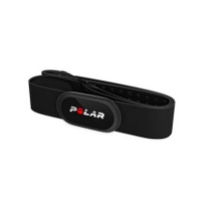**Device:** VIVE Pro Eye, Polar H10, Oculus Quest2

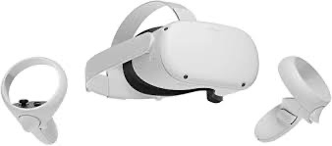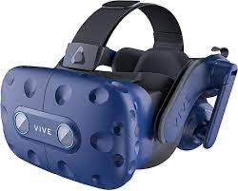

**【实验内容】**

**在VR世界中进行基于对话的情感诱发**

**对话设置：**

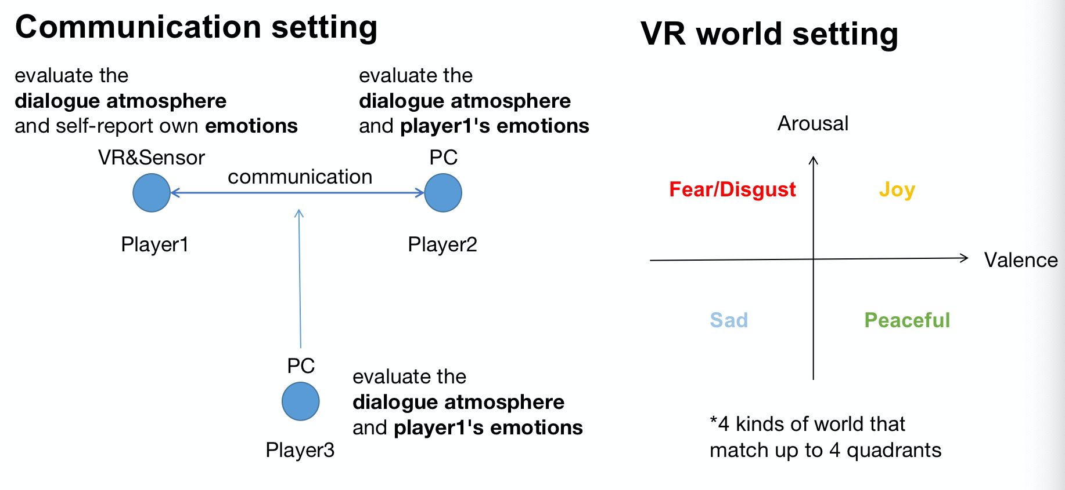

* **Player1 会戴上传感器并且和Player2就某个话题进行对话**
* **在实验过后Player1需要评估整体对话氛围以及自己的3D情感**
* **Player2会在PC端和Player1进行对话，并且在实验结束后评估对话氛围以及推测Player1的情感**
* **Player3不参与会话，作为旁观者评估二者的对话氛围并推测Player1的情感**

**实验计划：**

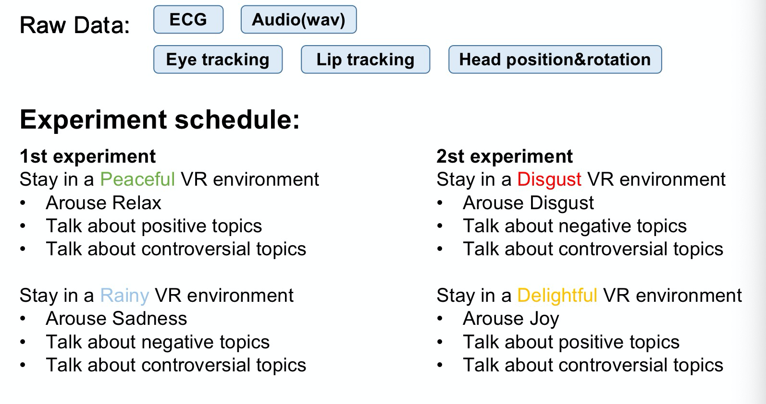

**【个人信息1】**

|  |  |  |  |
| --- | --- | --- | --- |
| 名字： |  | 年龄： |  |
| 性别： |  | 国籍： |  |
| 职业： |  | 母语： |  |

**【个人信息2】**

|  |  |  |  |
| --- | --- | --- | --- |
| 是否有VR经验(y/n) |  | 有很多VR经验吗(1~5) |  |
| 是否有3D游戏经验？(y/n) |  | 有很多3D游戏经验吗(1~5) |  |
| 有VRchat经验吗?(y/n) |  | 有很多VRChat经验吗?(1~5) |  |
| 当你玩VR或者玩3D游戏/看3D视频很容易眩晕吗?(1~5) | | |  |

1-5，1为完全不同意，5为非常同意

**【实验最终确认】**

|  |  |
| --- | --- |
| 我已知晓实验注意事项，实验流程以及实验内容 |  |
| 我已确认自我评估问卷的使用方式，并保证如实回答 |  |
| 我已知晓可能出现的不良生理/心理反应并做好了实验准备 |  |
| 我同意获取的实验数据用于研究用途 |  |
| 我同意参与该实验 |  |

**【问卷】**

**3D情感(SAM QUESTIONAIRE) 对话氛围**

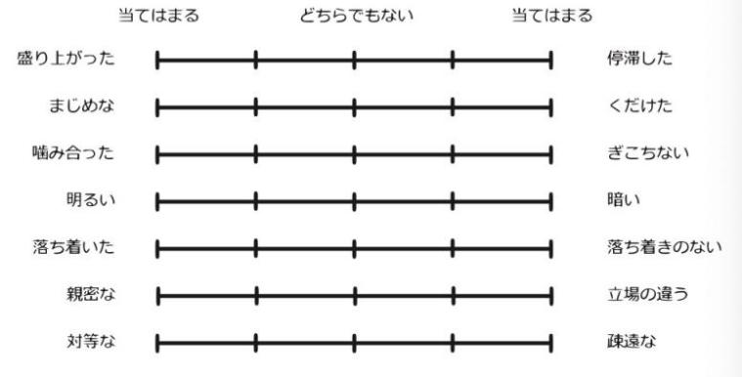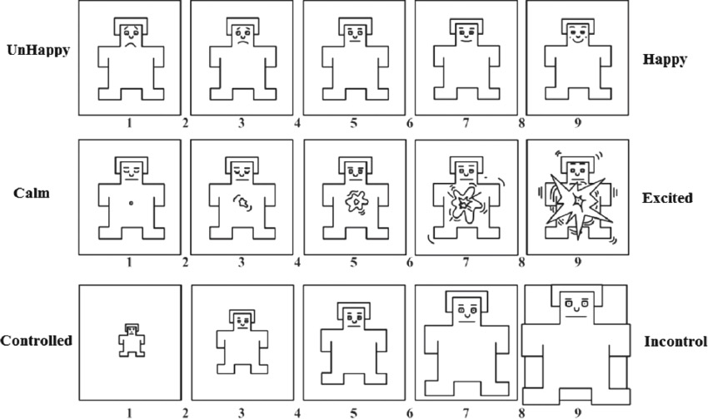

**【话题附录】**

* **ネガティブな話題**

Talk about a recent sad thing谈一谈悲伤的事情

Talk about the biggest worry谈一谈担忧的事情

Talk about the things that make u angry谈一谈让人生气的事情

Talk about the things that make people shy and embarrassed谈一谈让人脸红/尴尬的事情

Talk about the disgusting things that make you sick 谈一谈讨论让人感到恶心不爽的事情

Talk about a recent failure谈一谈讨论最近的一次失败

Talk about a time when you felt alone谈一谈你感到孤独的时候

Talk about the things you hate谈一谈你讨厌的东西

* **積極的な話題**

Talk about a happy thing谈一谈开心的事情

Talk about your hobby谈一谈兴趣爱好

Talk about the places you would most like to visit谈一谈最想去旅游的地方

Talk about the type you like谈一谈喜欢的类型

Talk about your dream or future plan谈一谈谈论你的梦想或者未来规划

Indoor?Outdoor?Why?喜欢出门还是呆在家里，为什么？

If you can get a superpower, which superpower do you want如果能获得一种超能力，你想要哪种超能力

Do you have a pet? Which one is your favorite?你养过宠物吗？最喜欢哪只？

* **議論を呼びやすい話題**

Talk about your research or project谈一眼你的研究或者项目

Whether to agree with Dink？Why？同意丁克吗，为什么

Talk about your views on declining birthrate and aging population谈一谈对少子高齢化的看法

Use IT for economic recovery in the post-corona era谈一谈用IT技术进行后新冠时代的经济恢复

Should English be the official language in Japanese companies?你觉得将英语作为公司公用语好吗

What do people live for?你觉得人活着是为了什么

Is marriage really necessary?你觉得结婚真的有必要吗

What do you think about the future of VR, AR and why?你对VR，AR的未来有什么看法，为什么？